福建省强企惠渔
资金管理平台操作手册

文件状态：  [ ] 草稿  [√] 正式发布  [ ] 正在修改 | 文件标识： | 操作手册
文件状态：  [ ] 草稿  [√] 正式发布  [ ] 正在修改 | 文件密级： | 低
文件状态：  [ ] 草稿  [√] 正式发布  [ ] 正在修改 | 当前版本： | 1.0
文件状态：  [ ] 草稿  [√] 正式发布  [ ] 正在修改 | 作 者： | 项目组成员

目录
使用说明 2
1.1 使用对象 2
1.2 使用环境 2
1.3 系统登录 2
1.4 文章发布 2
1.5 项目申报 2
1.6 项目进度查询 4

使用说明

使用对象
福建省强企惠渔资金申报用户

使用环境
操作系统：Windows7/Windows10
浏览器：建议Google Chrome/IE8及以上

系统登录
在电脑上浏览器输入系统的地址：
https://ycdg.fjof.com/qqhy/#/front/home，使用闽政通扫码登录系统。
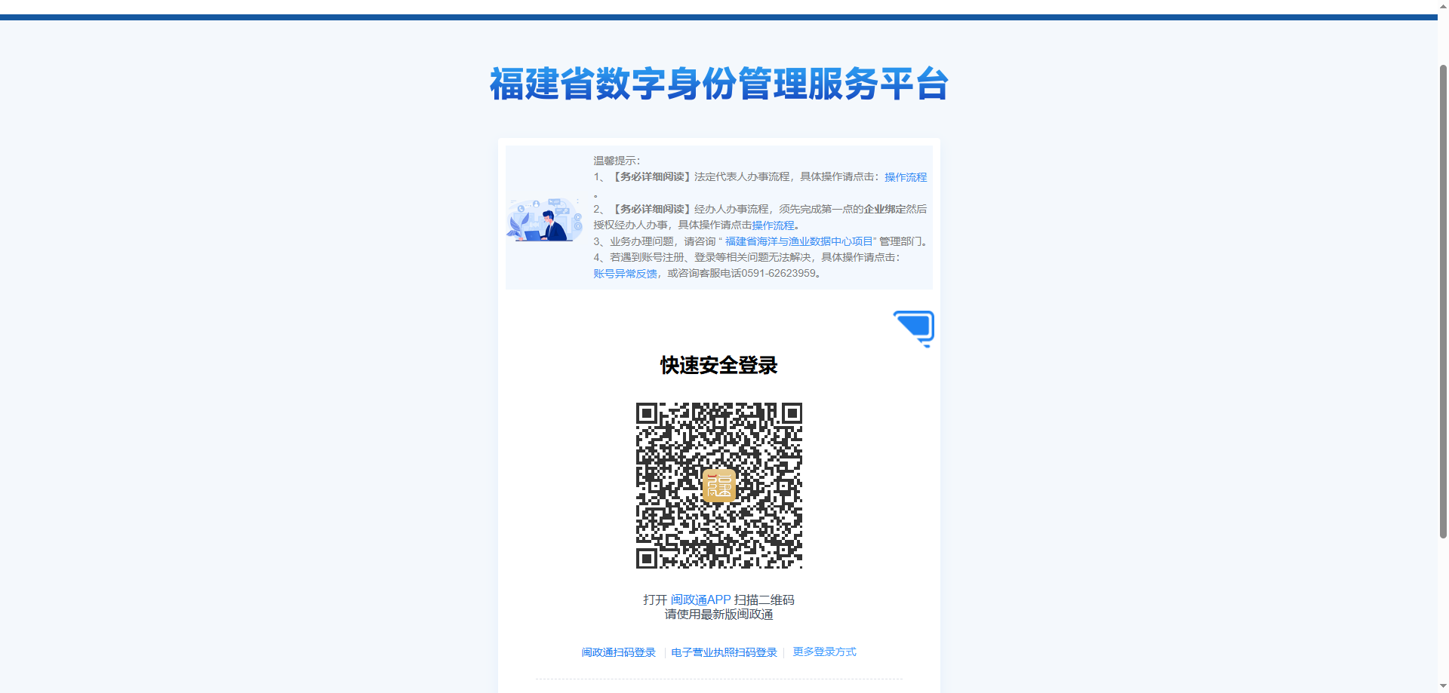

文章发布
登录后可在首页上展示出行业动态、政策发布、金融支持三大模块的文章信息。

项目申报

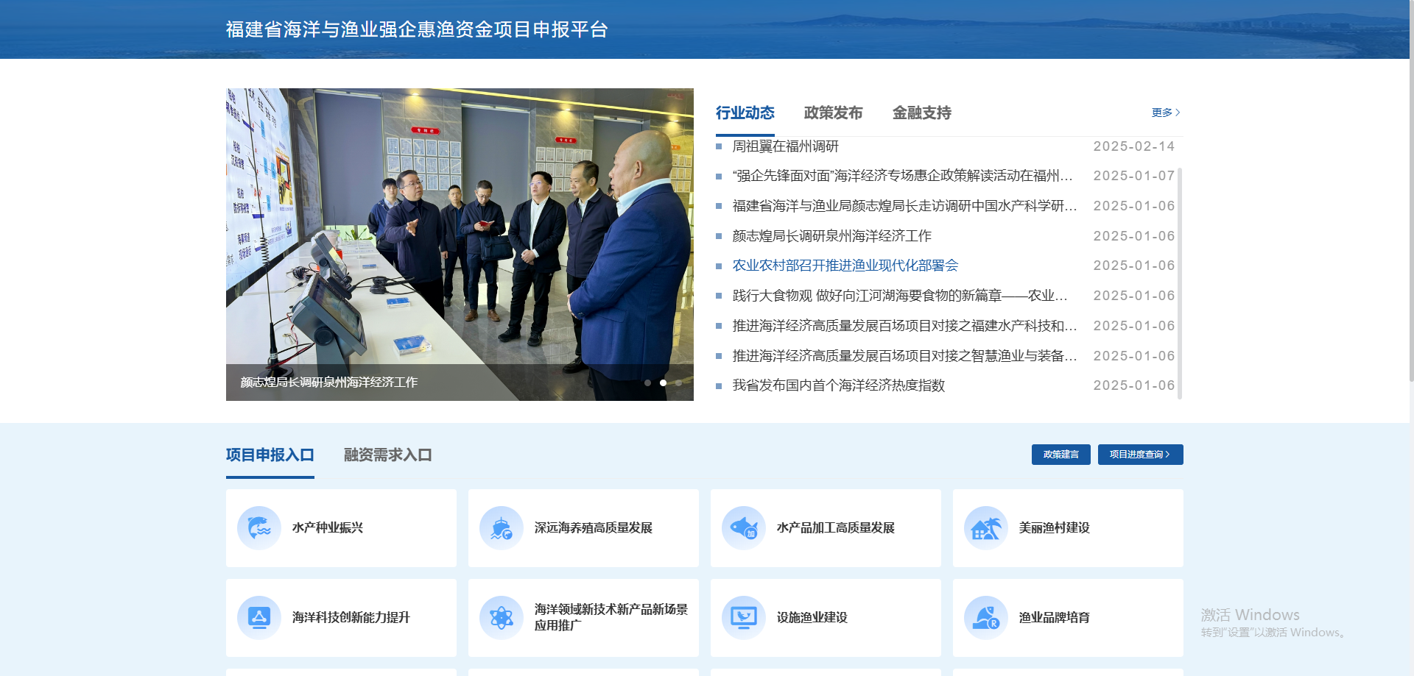
在下方项目申报入口中可选择需要的项目类型，点击后进入申报指南界面，可点击，进入申报界面。
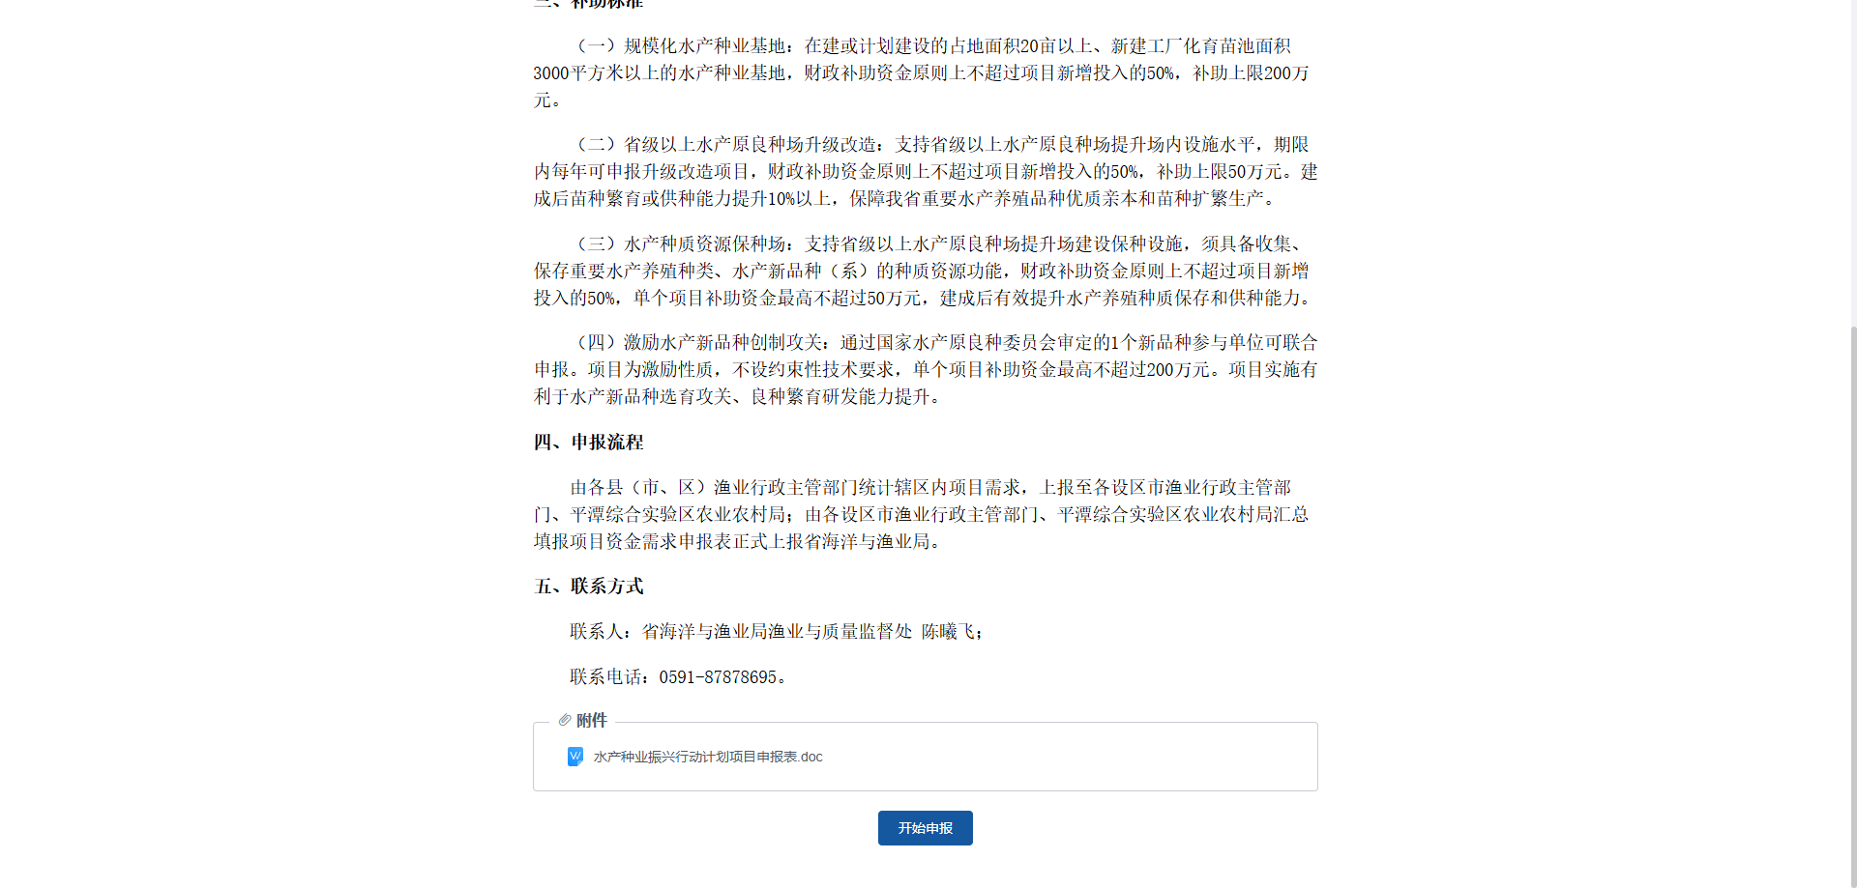
申报用户需要将申报信息填写入系统，下载必传材料模板，将模板填写完成后上传材料信息辅助申报。材料和申报信息填写完成后，点击提交申报记录将进入项目申报库，同时会将记录展示在申报进度中。
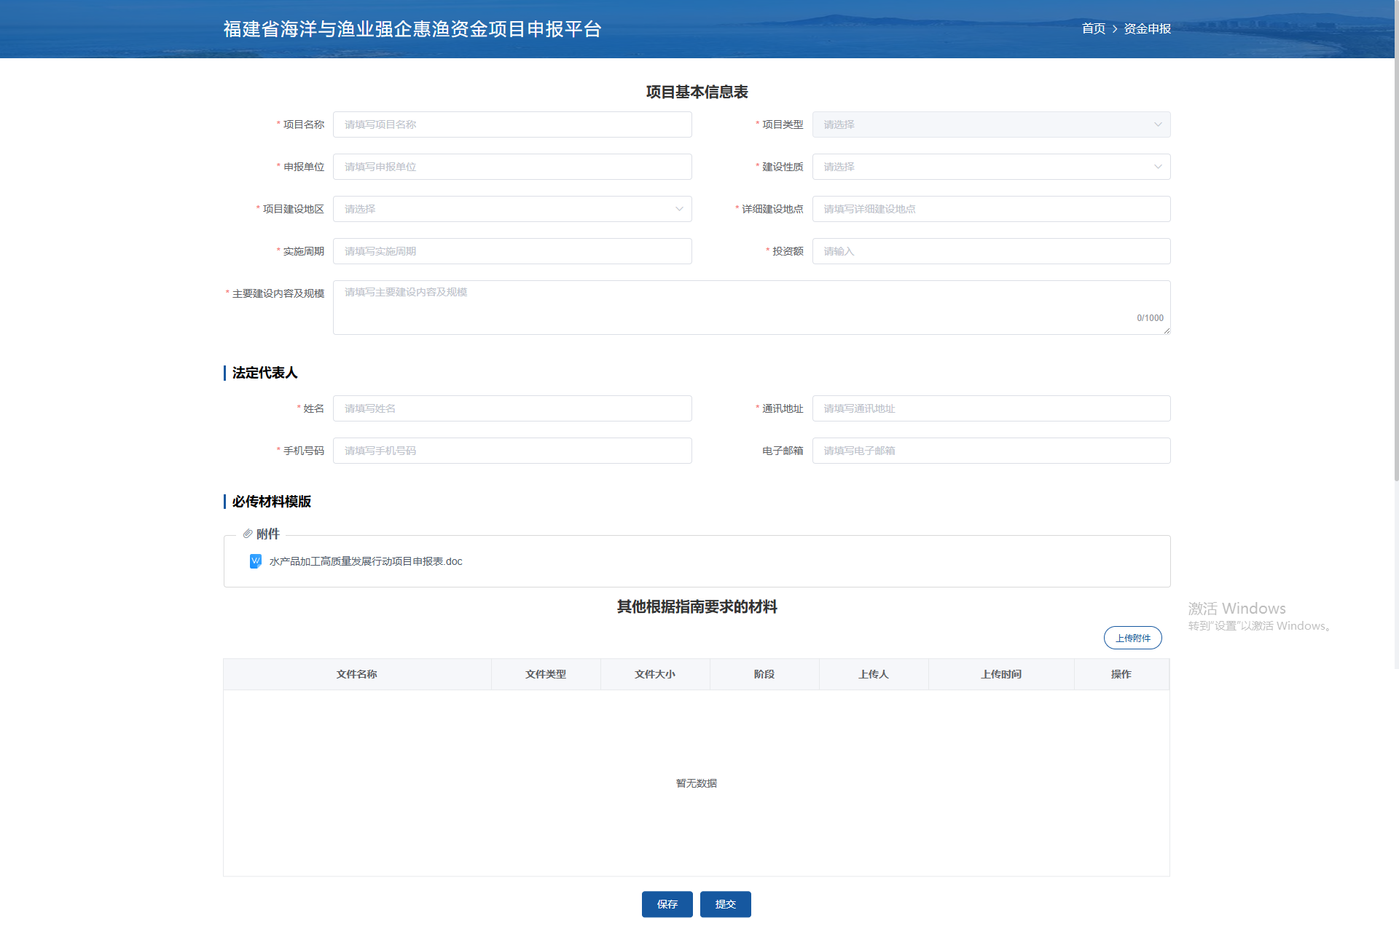

项目进度查询
用户可点击按钮进入项目进度界面可查询、搜索该账号历史申报记录，查看项目的状态信息。可对保存为提交的申报信息进行编辑后再提交申报。
